АДМИНИСТРАЦИЯ МУНИЦИПАЛЬНОГО ОБРАЗОВАНИЯ ВЕРЕВСКОЕ СЕЛЬСКОЕ ПОСЕЛЕНИЕ ГАТЧИНСКОГО МУНИЦИПАЛЬНОГО РАЙОНА
ЛЕНИНГРАДСКОЙ ОБЛАСТИ

П О С Т А Н О В Л Е Н И Е
11 апреля 2022 №141
О внесении изменений в схему размещения нестационарных торговых объектов на территории муниципального образования Веревское сельское поселение Гатчинского муниципального района Ленинградской области, утвержденную постановлением от 07.05.2020 №169

На основании Федерального закона № 131-ФЗ от 06.10.2003 г. «Об общих принципах организации местного самоуправления в Российской Федерации, Федерального закона № 381-ФЗ от 28.12.2009г. «Об основах государственного регулирования торговой деятельности в Российской Федерации», приказа Комитета по развитию малого, среднего бизнеса и потребительского рынка Ленинградской области от 12.03.2019 №4 «О порядке разработки и утверждения схем размещения нестационарных торговых объектов на территории муниципальных образований Ленинградской области», на основании схемы размещения нестационарных торговых объектов, расположенных на земельных участках, в зданиях, строениях и сооружениях, находящихся в государственной и муниципальной собственности, руководствуясь Уставом МО Веревское сельское поселение администрация поселения
ПОСТАНОВЛЯЕТ:

1. Внести изменения в Приложения к постановлению администрации от 07.05.2020 №169 «Об утверждении схемы размещения нестационарных торговых объектов на территории муниципального образования Веревское сельское поселение Гатчинского муниципального района Ленинградской области», согласно Приложениям 1, 2, 3.
2. Контроль за исполнением постановления возложить на заместителя главы администрации Веревского сельского поселения.
3. Настоящее постановление подлежит официальному опубликованию в средствах массовой информации, размещению на официальном сайте администрации МО Веревское сельское поселение.

Глава администрации
МО Веревское сельское поселение С.М. Ковыляк

Исп. Сараева Л. А.

Приложение 1
к Постановлению №141 от 11.04.2022

Схема
размещения нестационарных торговых объектов на территории
муниципального образования Веревское сельское поселение Гатчинского муниципального района Ленинградской области
(текстовая часть)

Информация о НТО |  |  |  |  | Информация о хозяйствующем субъекте, осуществляющем торговую деятельность в НТО |  |  | Реквизиты документов на размещение НТО | Является ли хозяйствующий субъект, осуществляющий торговую деятельность в НТО, субъектом малого и(или) среднего предпринимательства (да/нет) | Период размещения НТО
Идентификационный номер НТО | Место размещения НТО (адресный ориентир) | Вид НТО | Площадь НТО | Специализация НТО | Наименование | ИНН | Телефон (по желанию) |  |  | С (дата) | По (дата)
1 | 2 | 3 | 4 | 5 | 6 | 7 | 8 | 9 | 10 | 11 | 12
1 | д. Большое Верево, ул. Центральная, 18-а | Торговый павильон | 18 | Продовольственные товары | ИП Осипенко Е. В. | 470507209196 |  | 4-6/2 от 05.07.2012 | да | 05.07.2012 | Неопределенный срок
2 | д. Малое Верево, ул. Киевское шоссе, 4-а | Торговый павильон | 24 | Не продовольственные товары | ИП Сергеева Ю. В. | 470504001150 |  | 13-6/2 от 30.08.2011 | да | 30.08.2011 | Неопределенный срок
3 | д. Малое Верево, ул. Киевское шоссе, д.2-б | Автоцистерна | 5 | Молоко, молочная продукция | ИП Григорьев А. В. | 470500199823 |  | Уведомление о пред. права на размещение НТО от 23.12.2021г. | да | 23.12.2021 | 22.11.2022

Приложение №2
к постановлению №141 от 11.04.2022
Схема
земельного участка для размещения на нем нестационарного торгового объекта

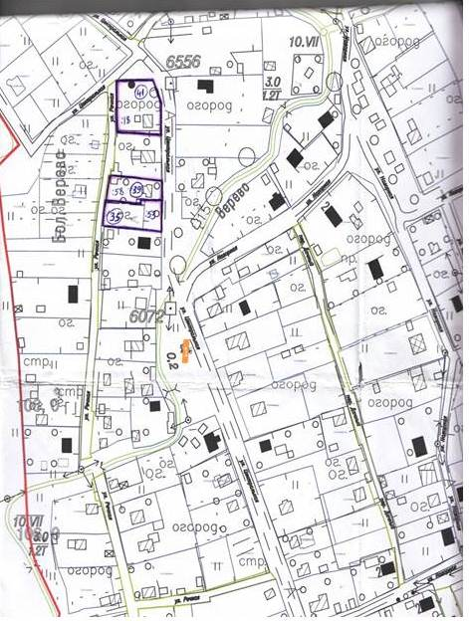
Масштаб 1:2000
1- Ленинградская область, Гатчинский район, д.Большое Верево, ул.Центральная, уч.18-а

Приложение №3
к постановлению №141 от 11.04.2022
Схема
земельного участка для размещения на нем нестационарного торгового объекта
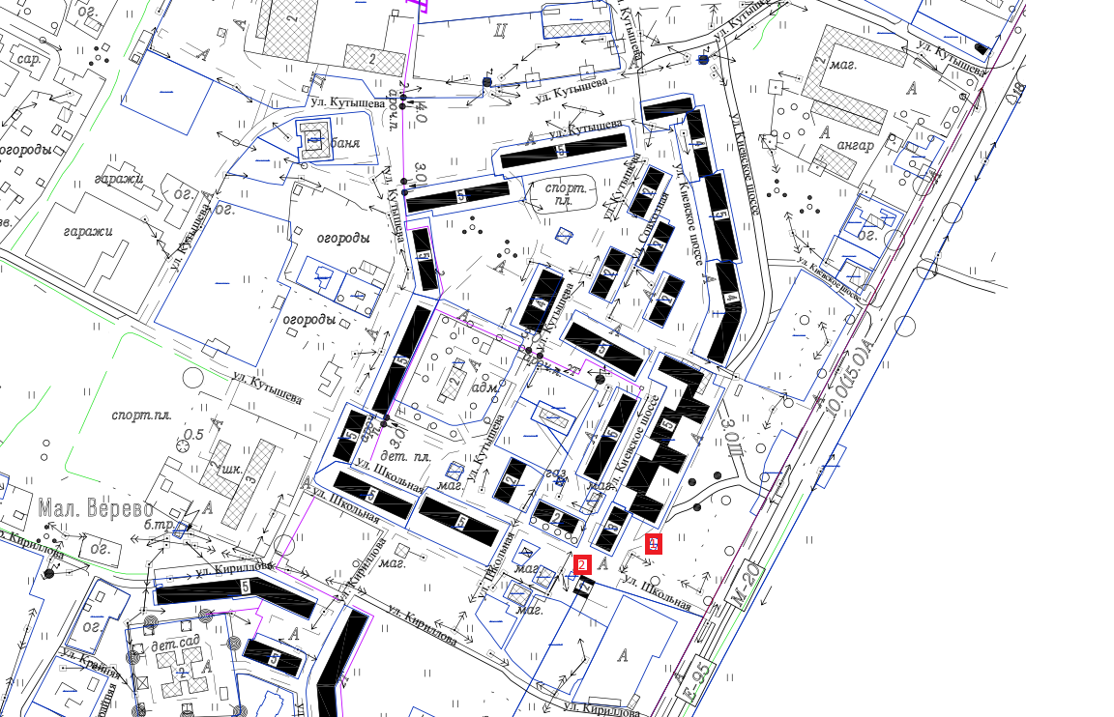
Масштаб 1:2000

1 – Ленинградская область, Гатчинский район, д.Малое Верево, ул. Киевское шоссе, уч.4-А;
2 – Ленинградская область, Гатчинский район, д.Малое Верево, ул. Киевское шоссе, уч.2-Б.

